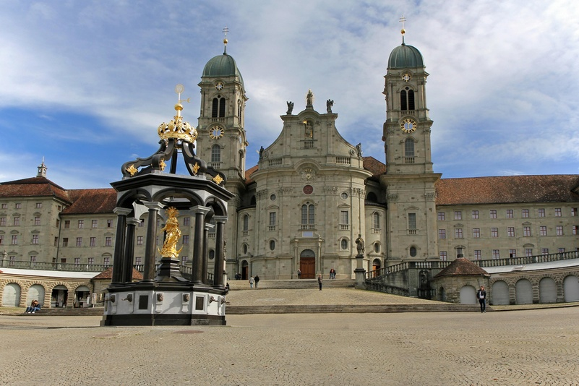

Zuger Landeswallfahrt nach Einsiedeln

  - am Auffahrtstag
  - 09. Mai 2024

Liebe Zugerinnen und Zuger

Pilgern ist eine uralte Tradition und aktuell wieder sehr beliebt: entschleunigen, die Natur wahrnehmen, sich mit Gott und anderen im Gebet verbinden. Die Sehnsucht der Menschen nach dieser Erfahrung ist ungebrochen. Für den Kanton Zug findet seit 1426 die jährliche Landeswallfahrt nach Einsiedeln statt. Am Auffahrtstag, dem 9. Mai 2024 ist es wieder so weit: Menschen aus allen Pfarreien des Kantons pilgern nach Einsiedeln. Die Zuger Landeswallfahrt ist immer geprägt durch Begegnungen von Menschen aller Generationen, die im Glauben verbunden miteinander beten und sich in Gesprächen näherkommen.
Es ist auf verschiedene Weise möglich, daran teilzunehmen. Nähere Infos erhalten Sie auf Anfrage auch bei den einzelnen Pfarrämtern.

Pilgermöglichkeiten ab Zug St. Michael:
- 05.10 Uhr: Pilgersegen in der Kirche St. Michael (Den Pilgersegen erhalten Sie in der Regel in Ihrer Pfarrei).
- 06.00 Uhr: Besammlung beim «Chämistal» für das Rosenkranzgebet
- 09.20 Uhr: Treffpunkt Bahnhofhalle Zug für die «Wallfahrt Light», Pilgerleiter, Peter Weber. Fahrt mit dem Zug bis Altmatt, Spaziergang mit Impulsen zum Katzenstrick, gemeinsames Weitergehen mit der Pilgergruppe bis Einsiedeln (Billette selber besorgen).
- 10.00 Uhr: Segen auf dem Raten durch Pfarrer Reto Kaufmann, gemeinsames Weitergehen
- ca. 12.00 Uhr: Pfarrer Reto Kaufmann begrüsst die Pilgergruppen beim Kloster Einsiedeln; kurzes Gebet und Segen.

Gottesdienste in Einsiedeln:
- 06.30 Uhr: Gestaltung Reto Kaufmann bei der Gnadenkapelle
- 15.00 Uhr: im Oratorium für Familien mit Vorschulkindern, Dauer ca. 30 Minuten. Treffpunkt vor dem Hauptportal der Klosterkirche
- 15.00 Uhr: Feierliche Eucharistiefeier in der Stiftskirche in Einsiedeln. Die Predigt wird von Pfarrer Kurt Schaller, Gut Hirt Zug, gehalten.
- 16.30 Uhr: feierliche Vesper mit anschliessendem «Salve Regina».
Einer uralten Tradition folgend darf ich als Pfarrer von St. Michael Zug alle Pfarreiangehörigen unseres Kantons herzlich zu dieser Wallfahrt einladen. Ich wünsche Ihnen einen erlebnis-, begegnungs- und segensreichen Tag und grüsse Sie freundlich
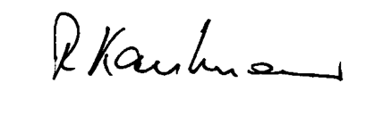

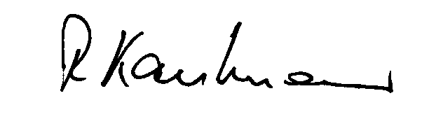
Reto Kaufmann, Pfarrer, Pfarrei St. Michael, Zug

S B B - F a h r p l a n
Zug ab 09.30 10.07 10.41 Einsiedeln ab 17.24 18.24
Arth-Goldau an 09.45 10.28 10.59 Biberbrugg an 17.32 18.32
Arth-Goldau ab 09.54 10.54 11.16 Biberbrugg ab 17.38 18.38
Biberbrugg an 10.20 11.20 11.37 Arth-Goldau an 18.04 19.04
Biberbrugg ab 10.26 11.26 11.39 Arth-Goldau ab 18.15 19.15
Einsiedeln an 10.33 11.33 11.46 Zug an 18.30 19.30

Umsteigen in Arth-Goldau und Biberbrugg (auf dem Rückweg in
Biberbrugg und Arth-Goldau) Weitere Verbindungen und Anschlüsse entnehmen Sie bitte dem Fahrplan oder www.sbb.ch.

ZVB-Fahrplan nach Oberägeri, Raten (601/610), Zigerhüttli (Extrabusse)
Zug, Bahnhofplatz ab 07.33 08.03 08.33 09.03 09.33
Zug, Metalli/Bahnhof ab 07.32 08.07 08.37 09.07 09.37
Oberägeri, Station an 08.02 08.32 09.02 09.32 10.02

An diese Kursbusse führen wir ab Oberägeri Anschlussfahrten nach Raten:

Oberägeri, Station ab 08.10 08.40 09.12 09.42 10.12
Raten an 08.17 08.47 09.19 09.49 10.19

Die Fahrgäste lösen gewöhnliche Billette Zug-Raten einfach,
«4 Zonen», CHF 8.00 pro Person, CHF 4.00 mit Halbtax-Abo, für
Kinder bis 16 Jahren ohne Junior-Karte oder Kinder-Mitfahrkarte.

Extrafahrten ab Baar mit 2 Autobussen
Baar, Kreuzplatz (Haltestelle bei Rathaus) ab 06.00
Baar, Talacher ab 06.05
Allenwinden, Dorf ab 06.10
Oberägeri, Zigerhüttli an 06.30

